Zevensprong Boekenopbergsysteem

Ophelderen van onduidelijke termen en begrippen
Boekenopbergsysteem = een systeem dat jouw school/werkspullen zoals: boeken, laptop, rekenmachine, opladers etc. op een georganiseerde manier opruimt.

Definiëren van het probleem
Het probleem is dat schoolspullen op dit moment maar primitief worden opgeborgen. Studenten bergen hun schoolspullen nu bijvoorbeeld op in een kist of op een plank, waardoor het niet georganiseerd is en het dus een rommeltje wordt.

Analyseren van het probleem
Ik heb een mindmap gemaakt om de analyse weer te geven. Ik heb hier het hoofdprobleem gepakt en daar de analyse op uitgevoerd.

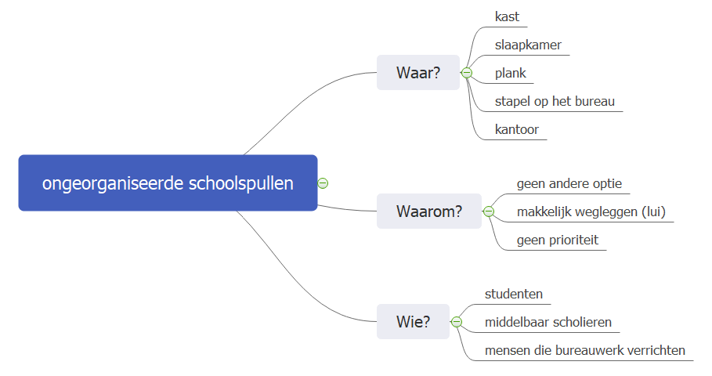
bespreken en ordenen van de brainstorm
in de brainstorm zijn een hoop dingen naar voren gekomen. Deze brainstorm ga ik niet alleen gebruiken bij het schetsen van mijn concept, maar ook in mijn plan van eisen en wensen en bij de uiteindelijke concept keuze.

Vaststellen van leerdoelen
Het stellen van de leerdoel wordt SMART gedaan.
Specifiek: er wordt een boekenopbergsysteem ontworpen die vooral studenten gaat helpen bij het makkelijk en georganiseerd opruimen van hun schoolspullen.
Meetbaar: het eindproduct zal moeten voldoen aan alle eisen uit het PVE.
Acceptabel: het is de bedoeling dat dit product betaalbaar en veilig in gebruik is. Dit is allemaal gedefinieerd in het pakket van Eisen.
Realistisch: het is de bedoeling dat dit product betaalbaar en veilig in gebruik is. Dit is allemaal gedefinieerd in het pakket van Eisen.
Tijdsgebonden: het eindproduct, de presentatie en het werkend CAD model moeten op uiterlijk 29 januari 2021 af zijn.

Zoeken van informatie buiten de groep
Hier zijn de hulpmiddelen die ik ga gebruiken dit project.
- Google
- Mijn doelgroep om vragen aan te stellen
- Mijn docenten

Samenvoegen en testen van informatie
Op het moment heeft IKEA al een aantal producten die lijken op het organiseren van schoolspullen, maar deze zijn nog niet efficiënt genoeg. Ik zal veel bij mijn doelgroep vragen gaan stellen en uit mijn enquête informatie halen.

